|  |  |  |  |  |
| --- | --- | --- | --- | --- |
| Имя | Размер | Тип | Сжатие | Бит на пиксель |
| sunset.cr2 | 12544 КБ | Cr2 | Бес сжатия | 41,21 |
| sunset_JPG_30%result.jpg | 58.95 КБ | jpg | 30% | 0,19 |
| sunset_JPG_60%result.jpg | 78.30 КБ | jpg | 60% | 0,25 |
| sunset_JPG_result.jpg | 726.75 КБ | jpg | Бес сжатия | 2,38 |
| sunset_JPG_size=WebP-60%result.jpg | 29.91 КБ | jpg | (29.91 кб) Примерно 14% обычного сжатия | 0,098 |
| sunset_PNG_result.png | 1495 КБ | png | Бес сжатия | 4,91 |
| sunset_WebP_30%_result.webp | 21.70 КБ | webp | 30% | 0,071 |
| sunset_WebP_60%_result.webp | 29.94 КБ | webp | 60% | 0,098 |
| sunset_WebP_lossles_result.webp | 953.52 КБ | webp | Бес сжатия | 3,13 |

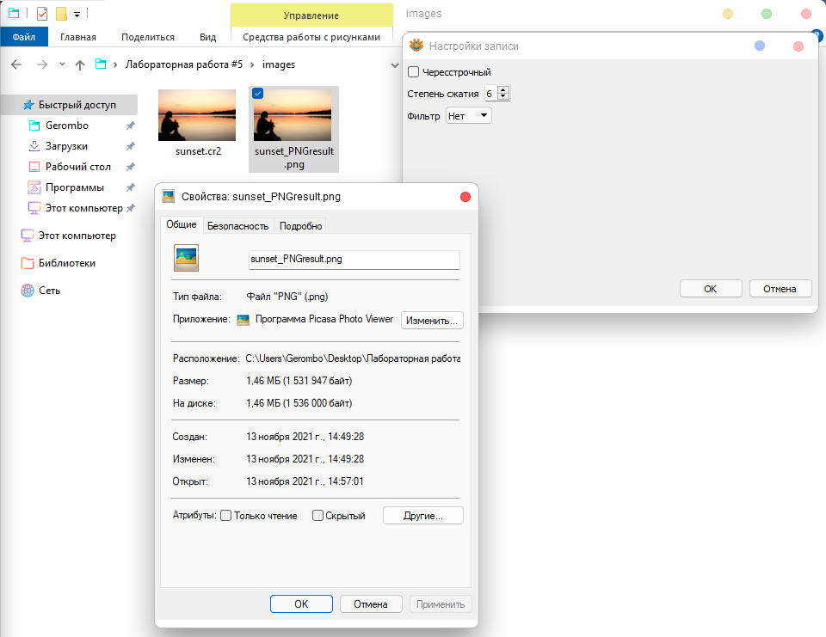

PNG

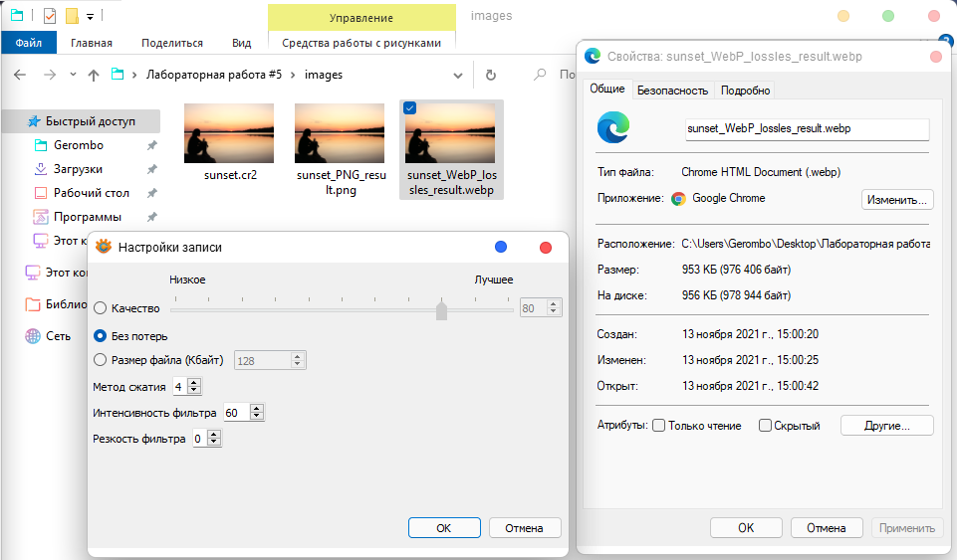

WebP – без потерь

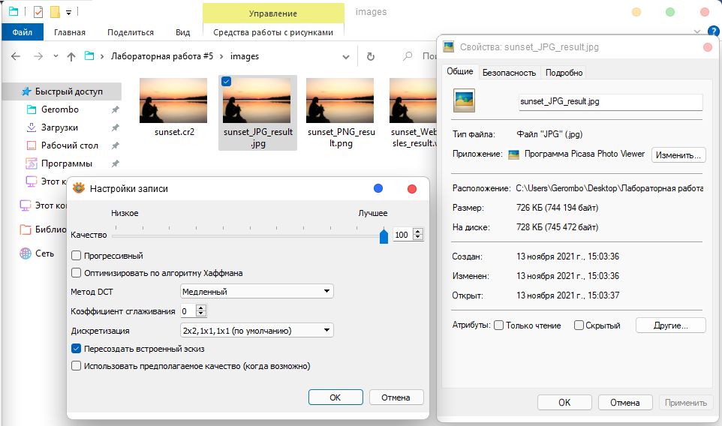

JPG – без потерь

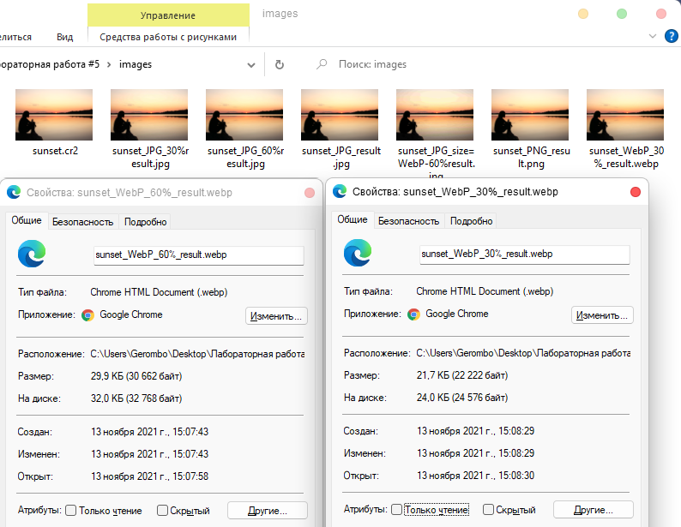

WebP – 60%; 30%

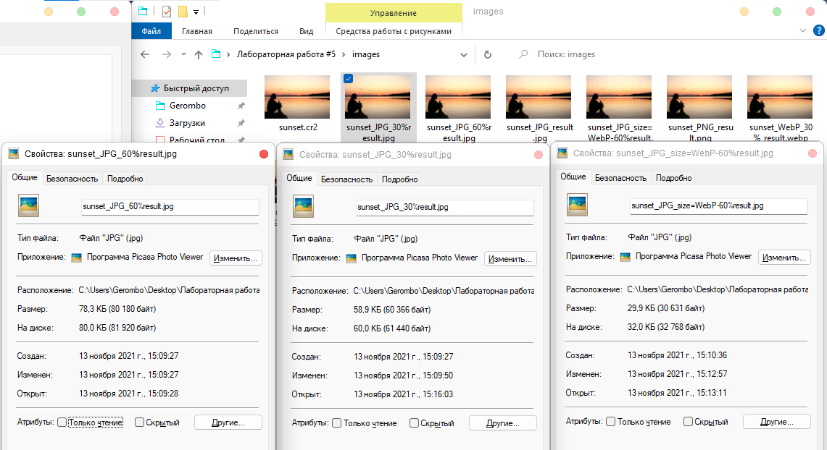

JPG – 30%; 60%; JPG = WebP-60%

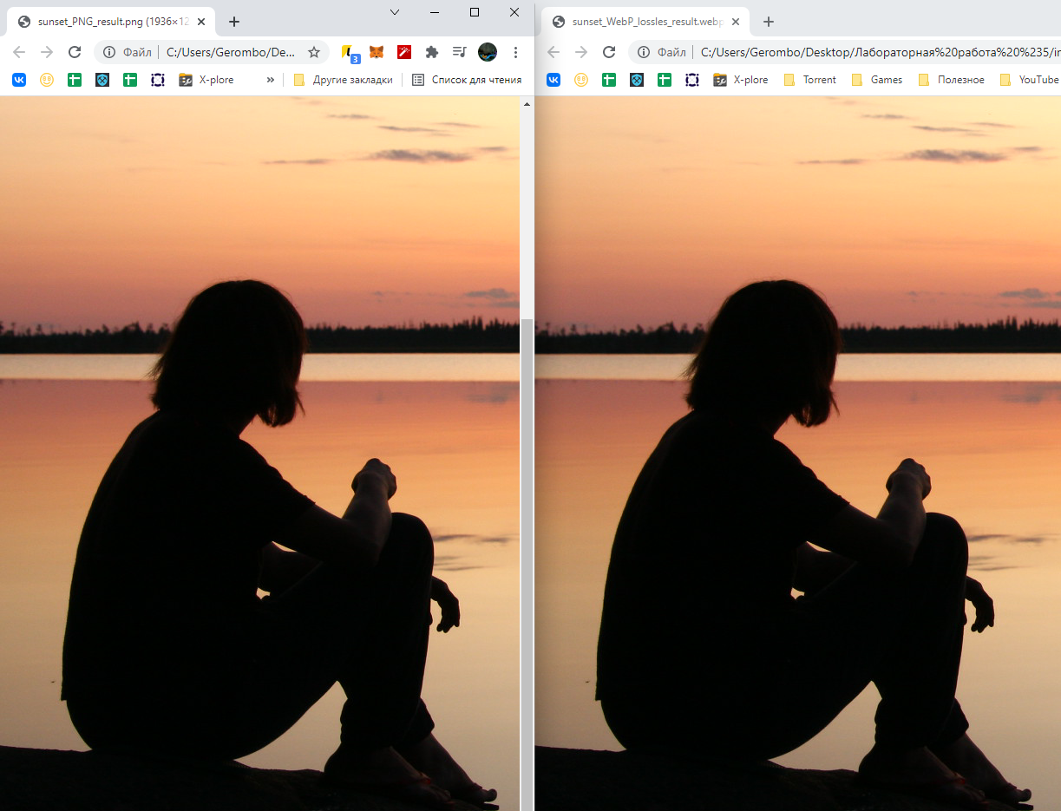

PNG vs WebP (lossless)

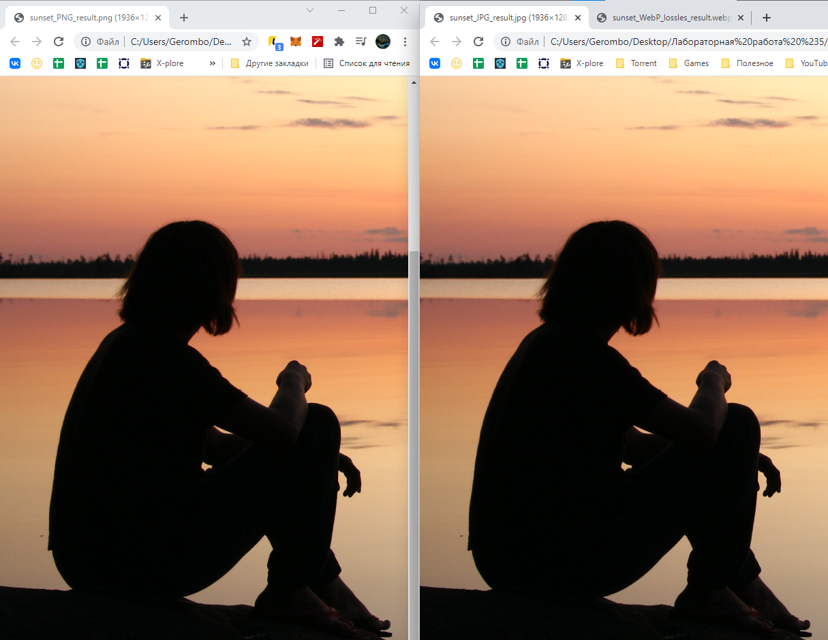

PNG vs JPG (lossless)

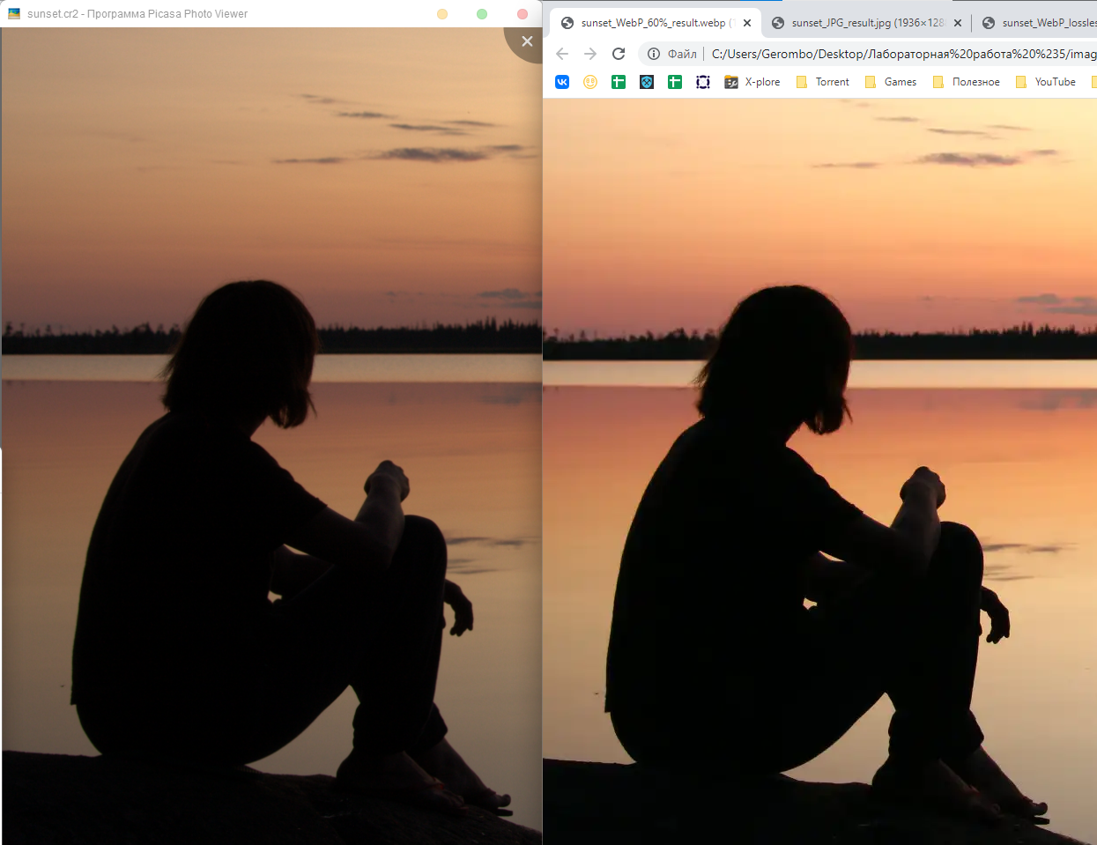

RAW vs WebP(60%)

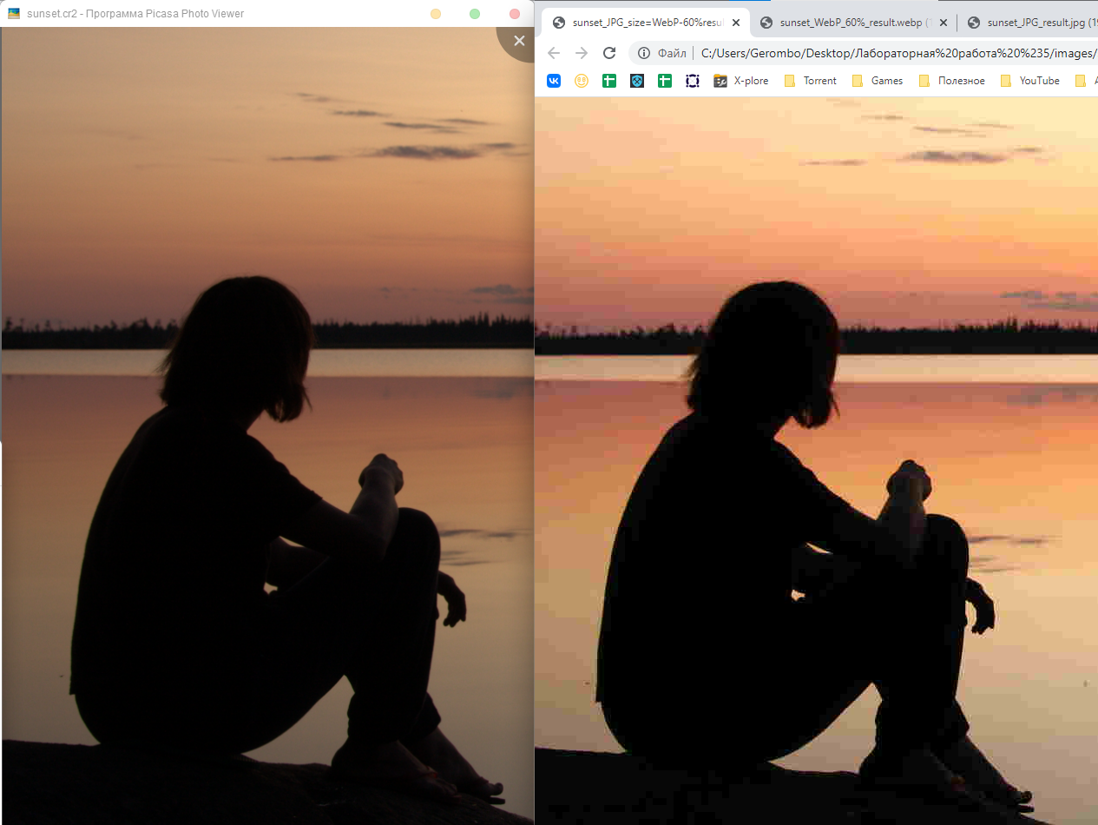

RAW vs JPG (size = WebP(60%))

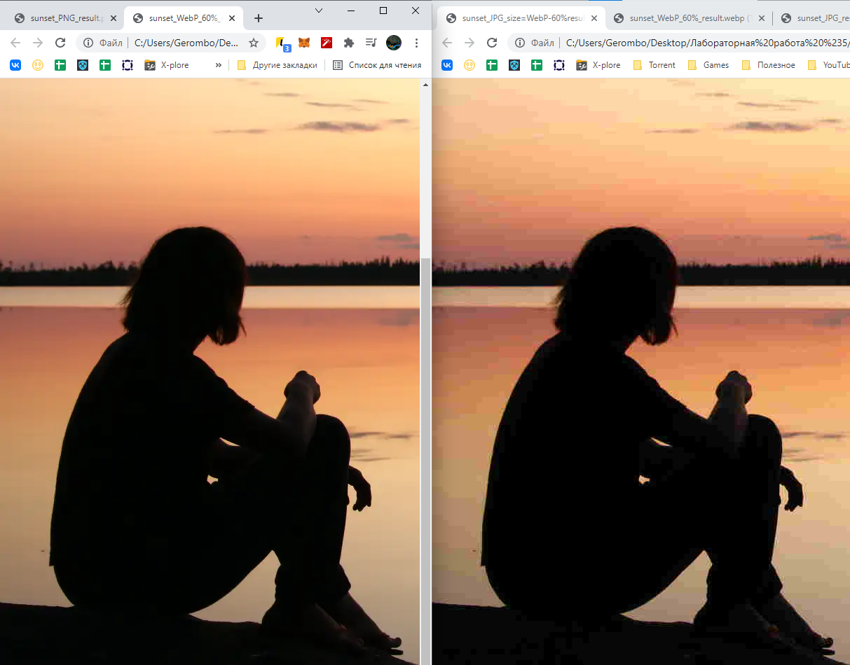

WebP(60%) vs JPG (size = WebP(60%))